新系统成绩录入操作手册
第一步：登录系统后，在所有服务的搜索框中输入“成绩录入”，快速定位到“成绩录入”模块，点击“成绩录入”按钮，进入成绩录入模块，如图1-1所示：
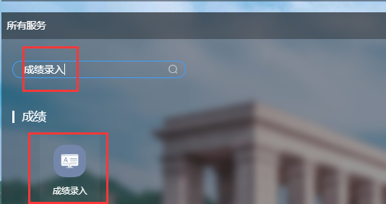
图1-1
第二步：选择正确的学年学期，可查看需要录入成绩的教学任务信息，如图1-2所示：
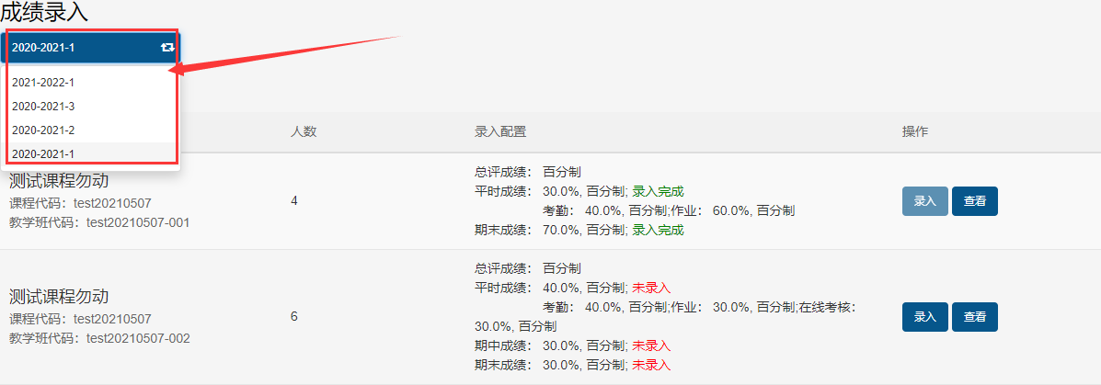
图1-2
第三步：点击按钮，进入设置分项成绩比例页面，如图1-3所示：
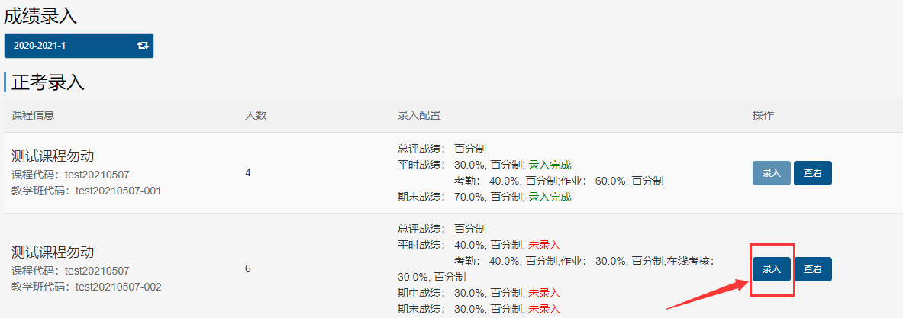
图1-3
第四步：首先选择“总评计算规则设置”，其次设置分项成绩的所占百分比以及记分形式（提供四种分项成绩类型，根据实际情况选择需要用到的分项成绩），然后根据实际情况选择设置过程考核成绩（点击按钮，输入过程成绩的名称、所占比例、记分形式）。全部输入完成后，点击按钮，如图1-4所示：
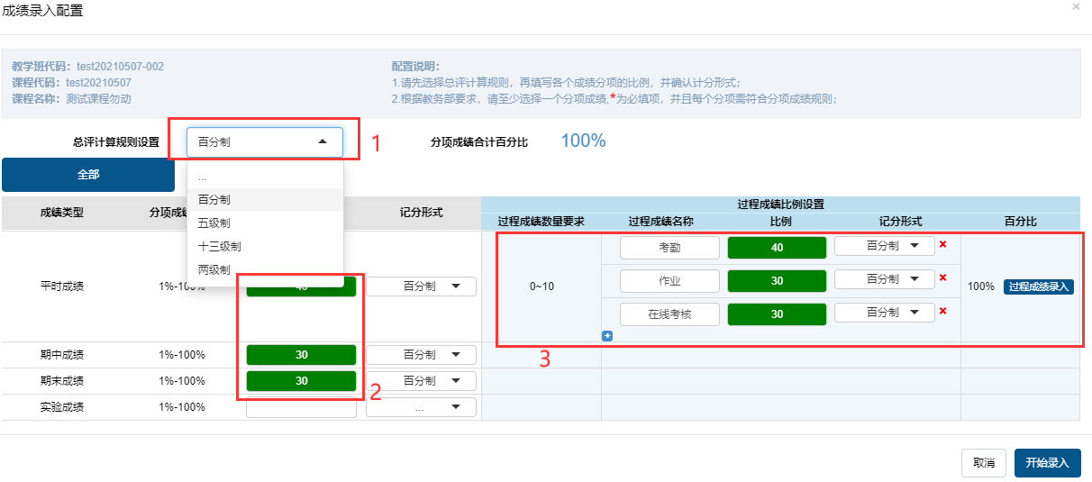
图1-4
第五步：如果有过程成绩，则点击分项成绩名称后面的按钮，进入过程考核成绩录入界面，如图1-5所示：
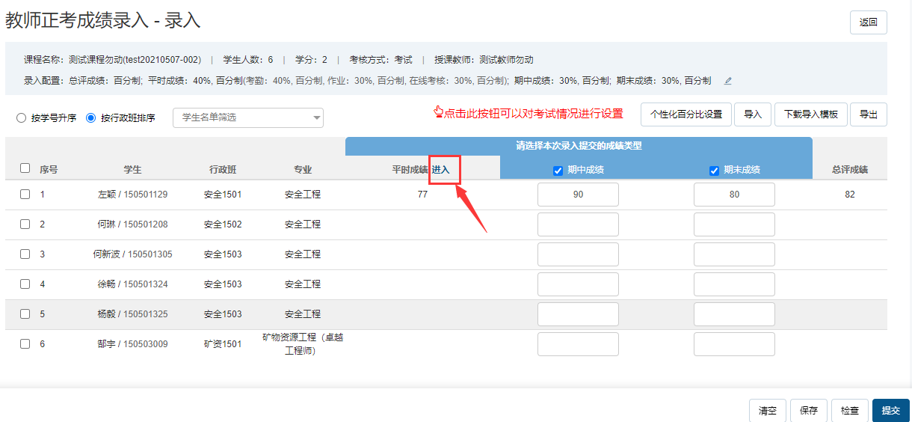
图1-5
第六步：分别录入每一项过程成绩类型对应的成绩，点击按钮，如确认无误后，可点击按钮（提交后成绩将不允许修改）。也可通过下载过程考核成绩导入模板，进行成绩导入操作（注：成绩导入模板下载后原有信息不允许修改，只在下载的模板中填入成绩导入即可）；如图1-6所示：
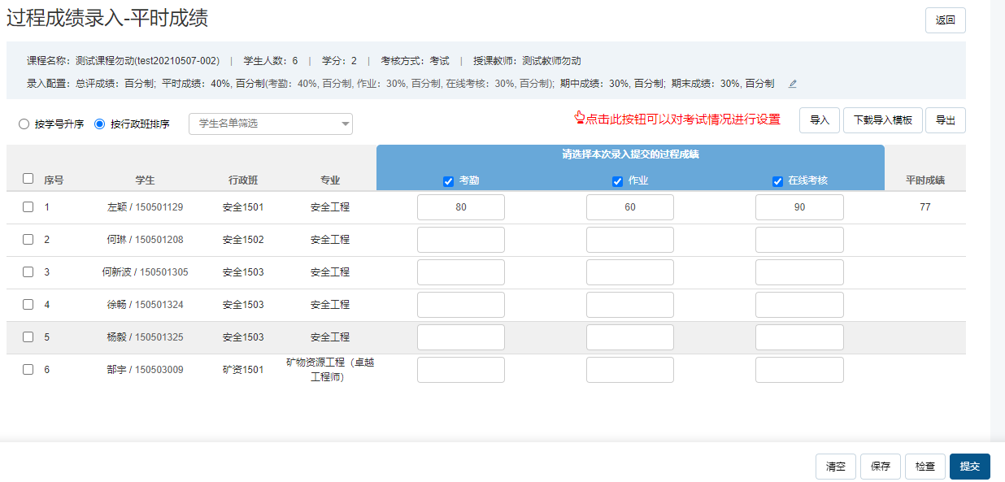
图1-6
第七步：过程成绩录入完成后，开始录入分项成绩，在对应的分项成绩类型下分别录入对应的成绩，点击按钮，如确认无误后，可点击按钮（提交后成绩将不允许修改）。也可通过下载分项成绩导入模板，进行成绩导入操作（注：成绩导入模板下载后原有信息不允许修改，只在下载的模板中填入成绩导入即可）；如图1-7所示：
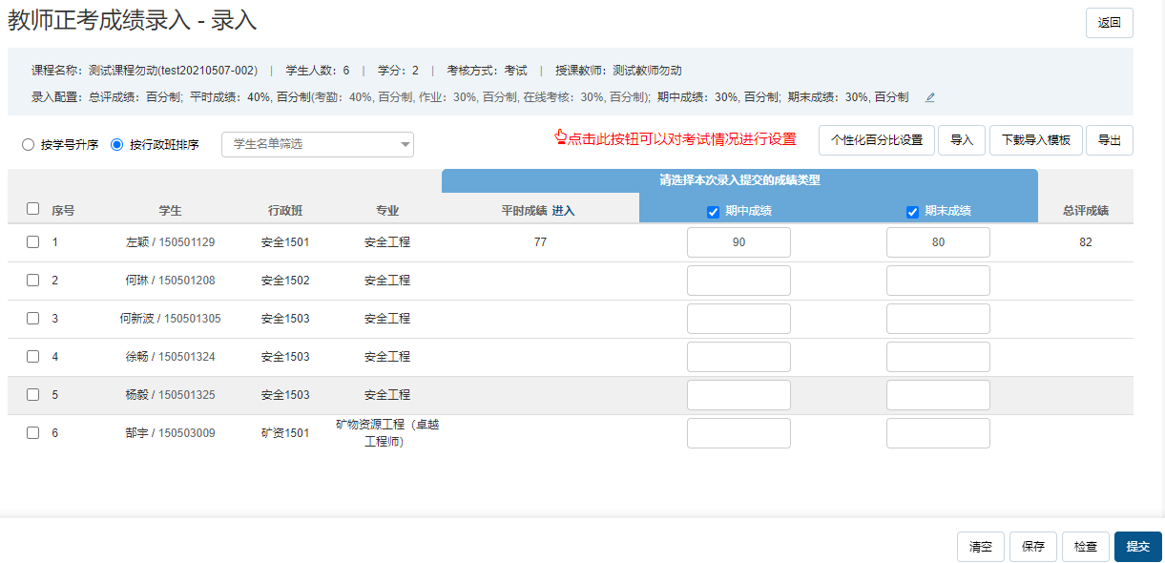
图1-7

